**UI 、 AC 循序圖**

組長：B10856012 吳明軒

組員：B10856021 吳冠儀

B10856022 林暐竣

B10856034 吳書婷

B10856050 蔡承恩

B10856055 吳雲聖

指導老師：賴佳瑜 老師

會員登入UI 循序圖

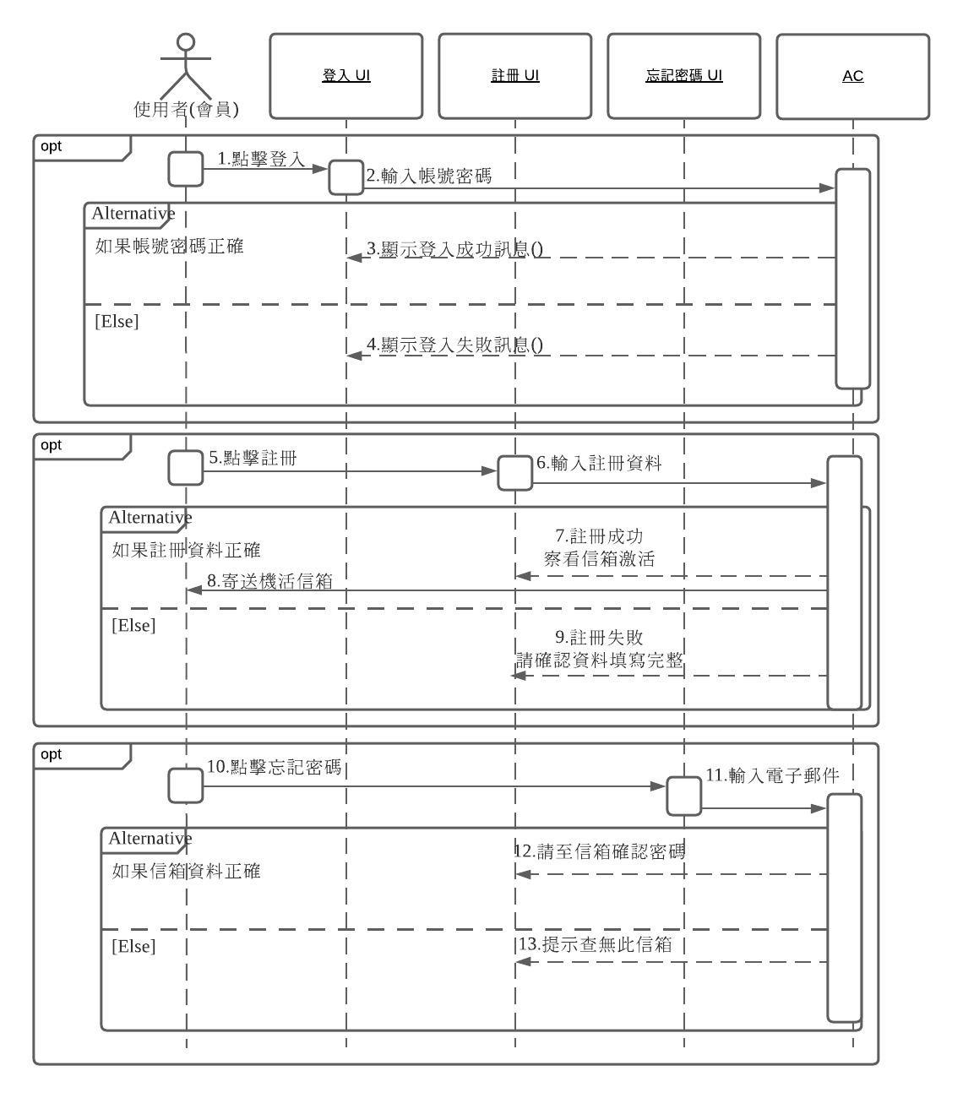

會員登入AC 循序圖

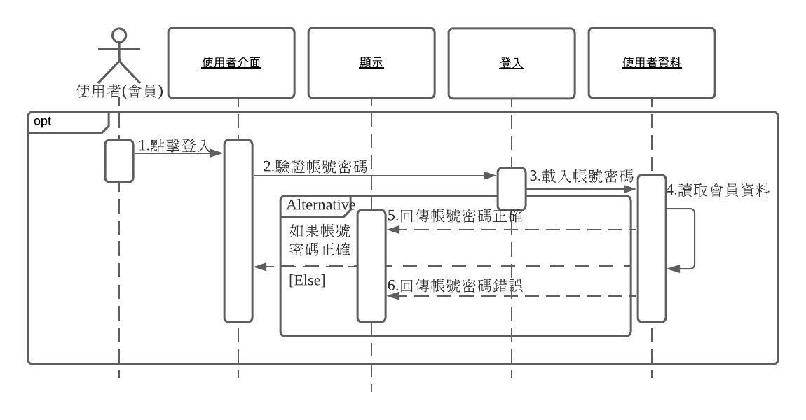

會員忘記密碼AC 循序圖

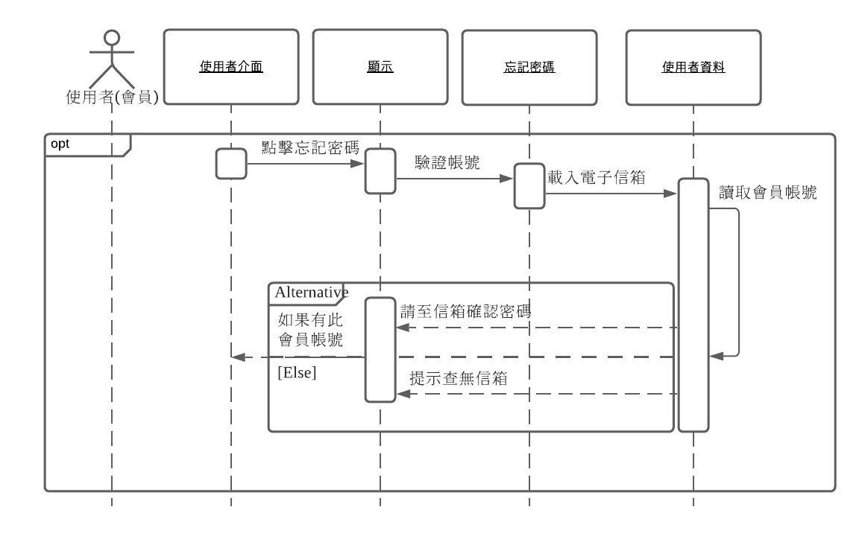

會員註冊AC 循序圖

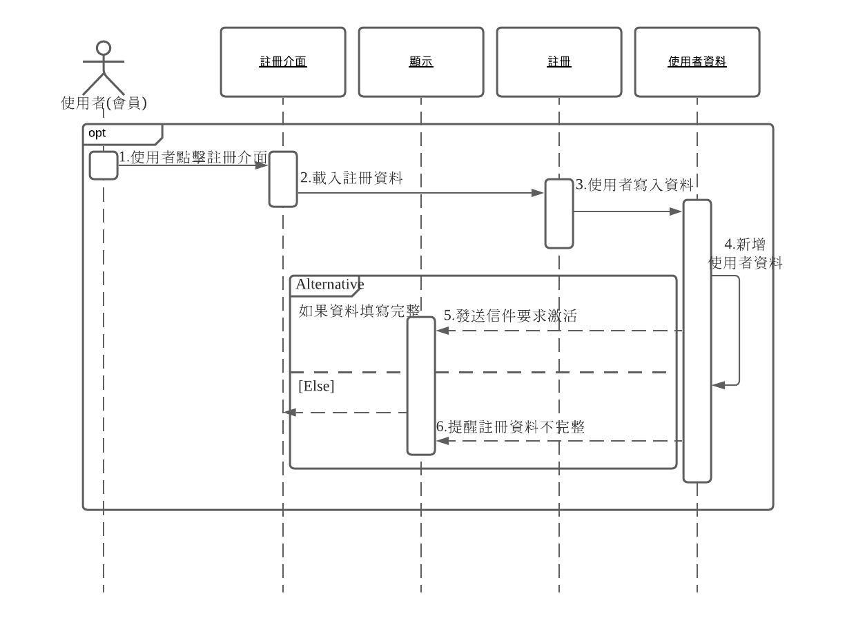

會員編輯資料UI 循序圖

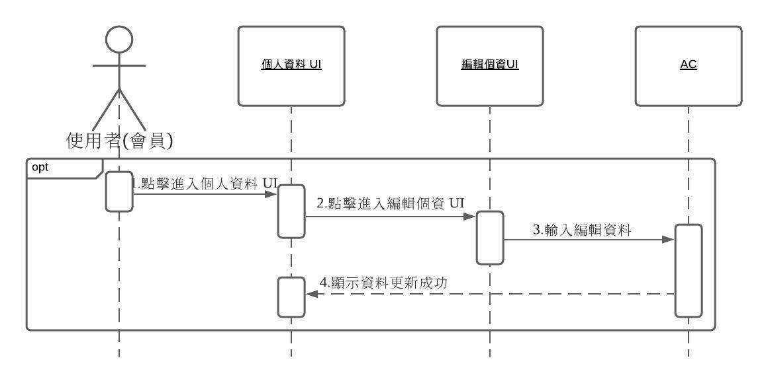

會員編輯資料AC 循序圖

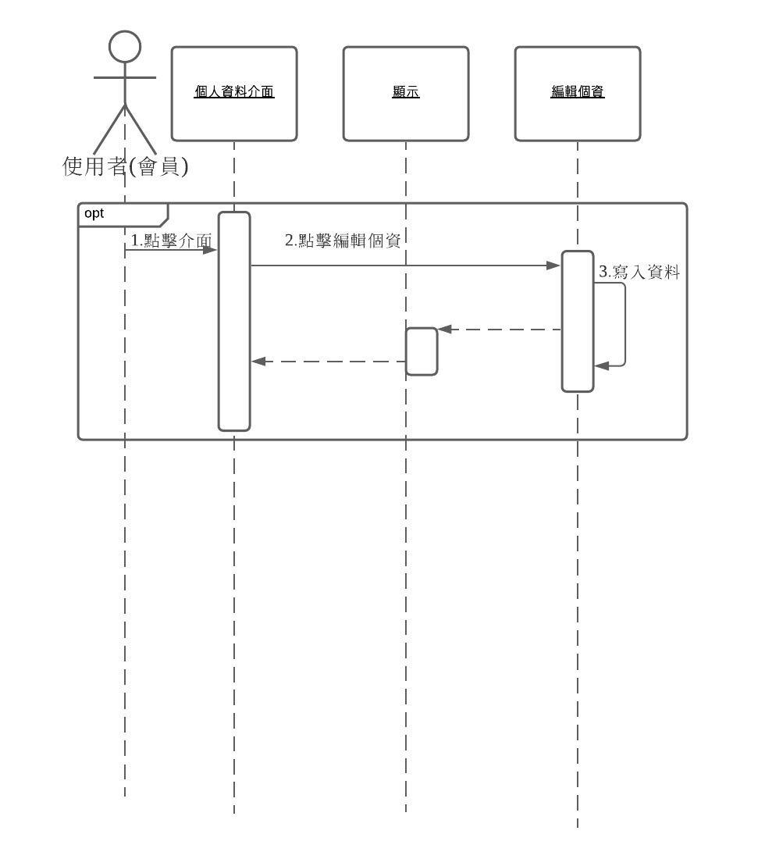

會員領養UI 循序圖

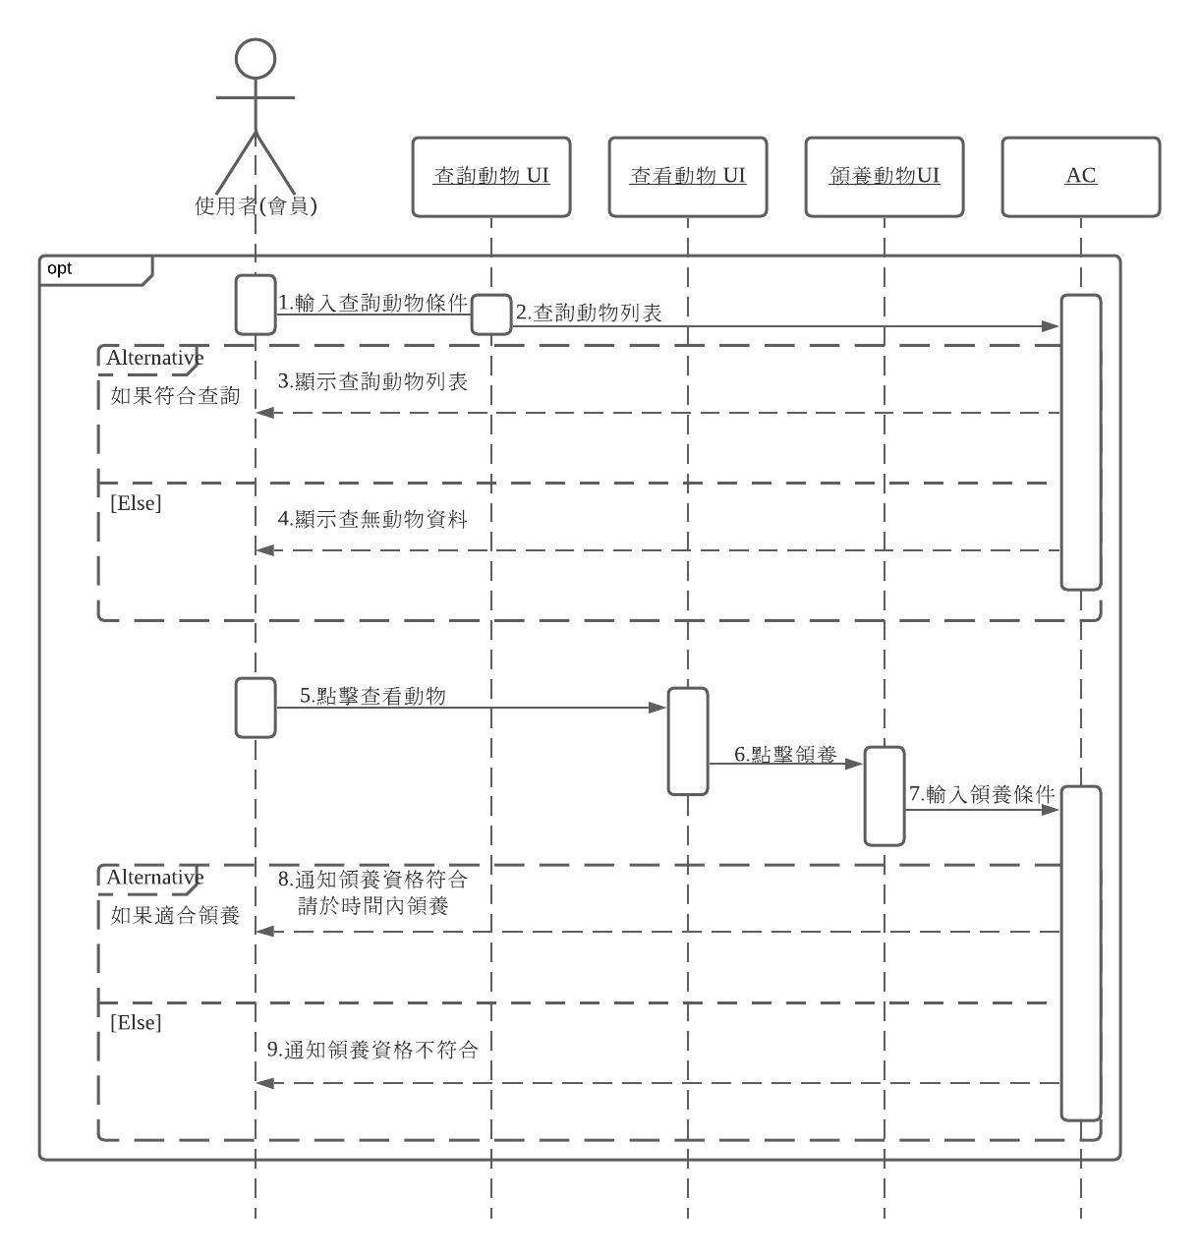

會員領養AC 循序圖

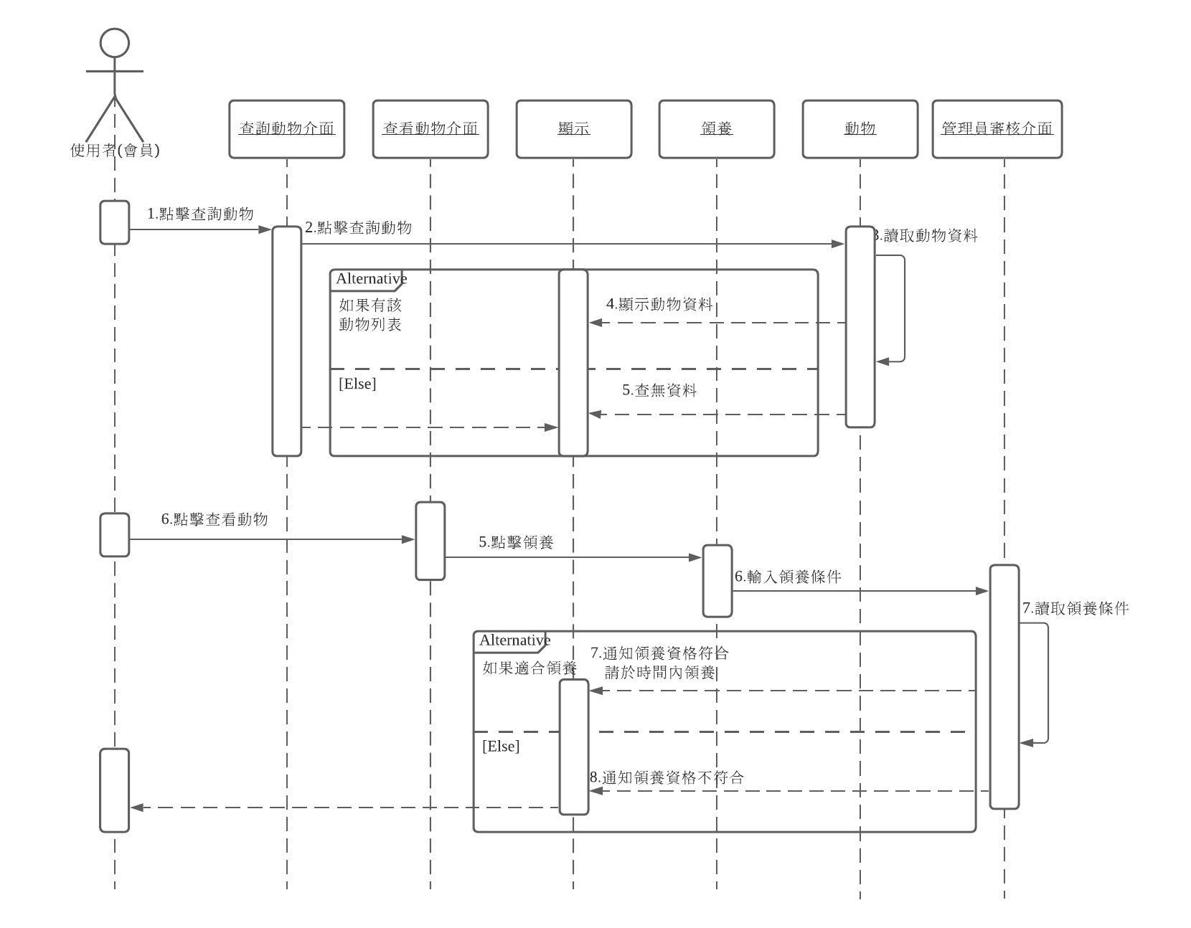

收容所登入UI循序圖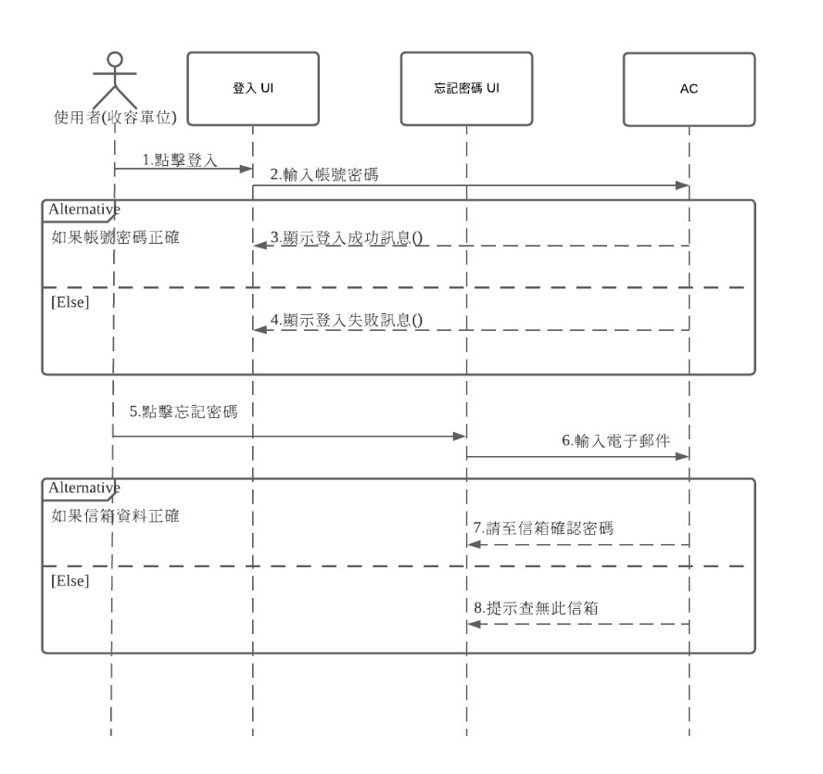

收容所登入AC循序圖

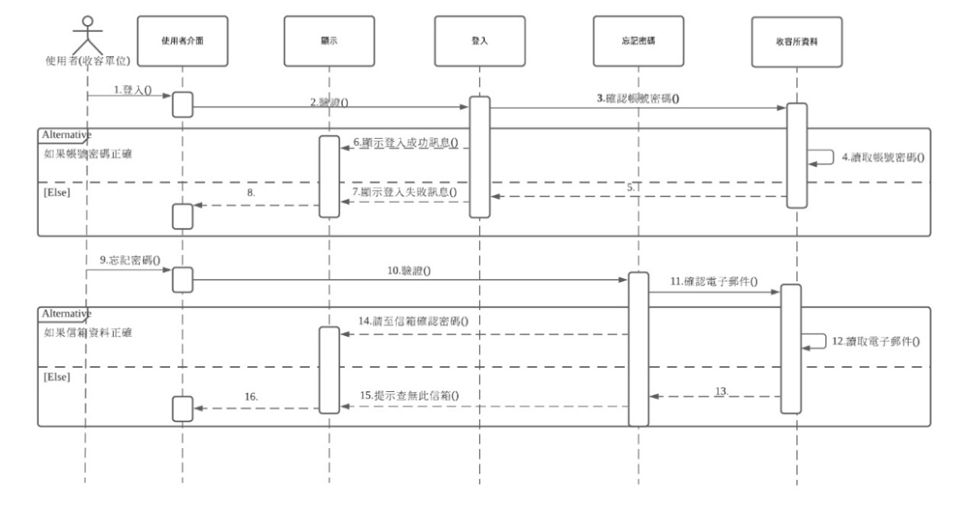

收容所維護貓狗資料UI循序圖

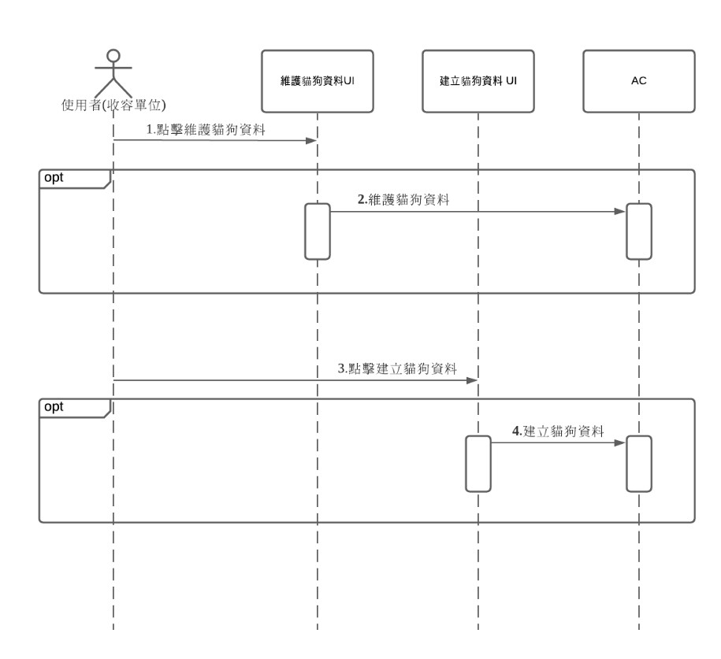

收容所維護貓狗資料AC循序圖

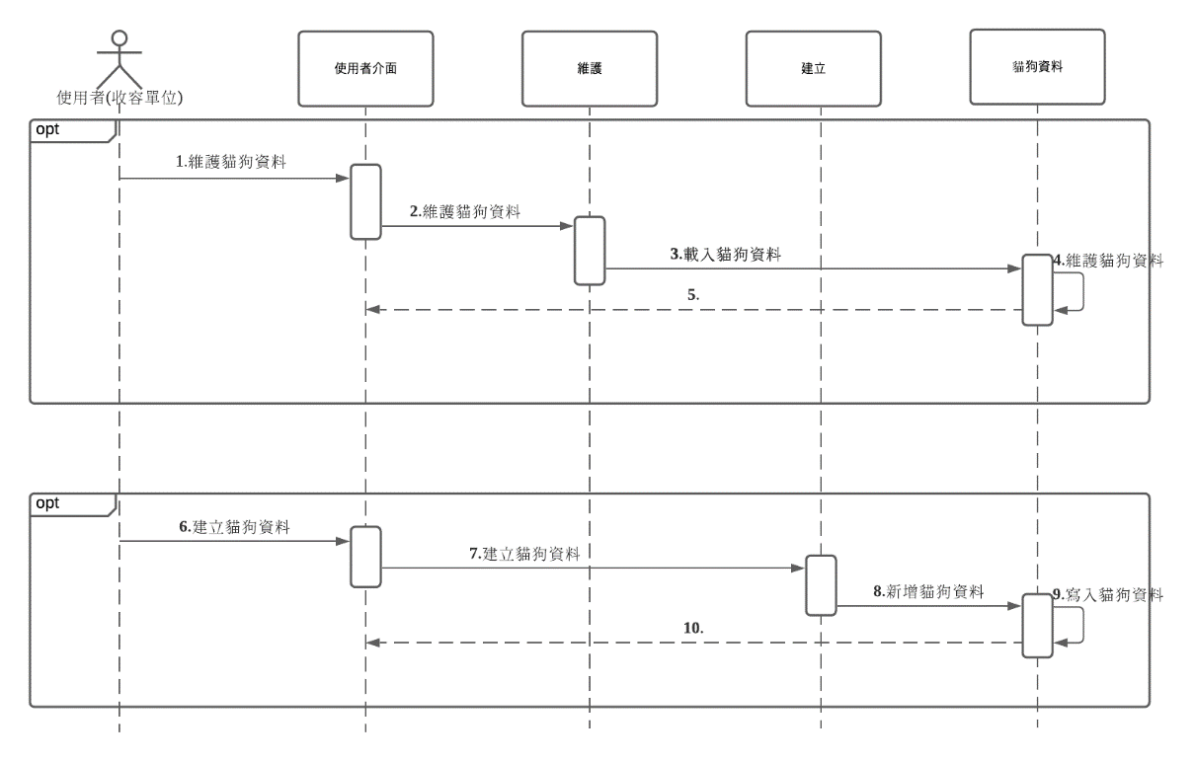

管理員登入及忘記密碼 UI和AC

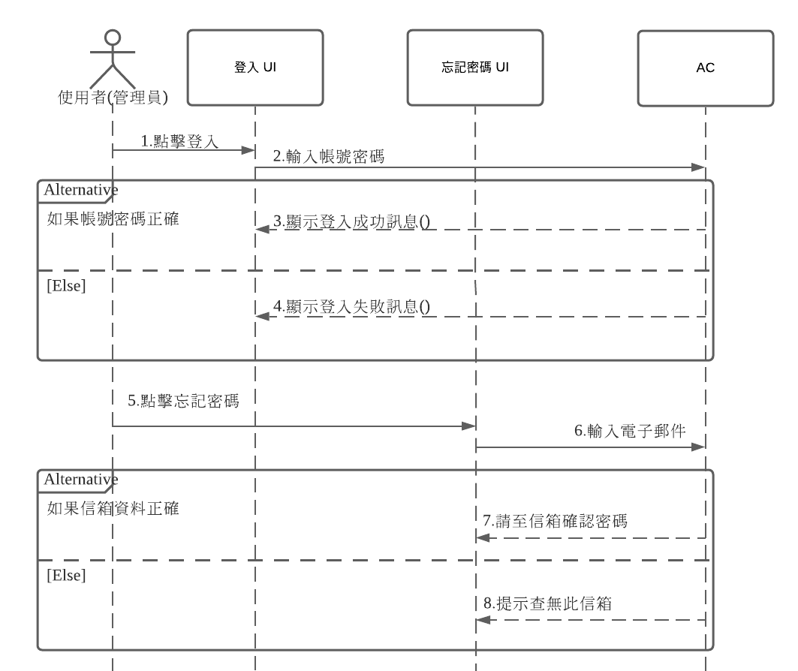

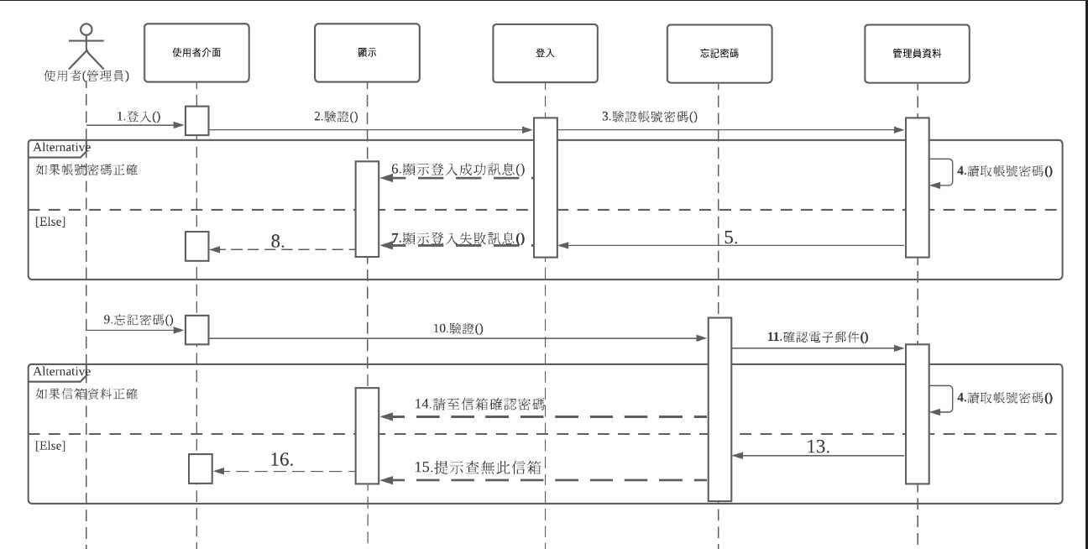

管理員分類及修改會員資料UI AC

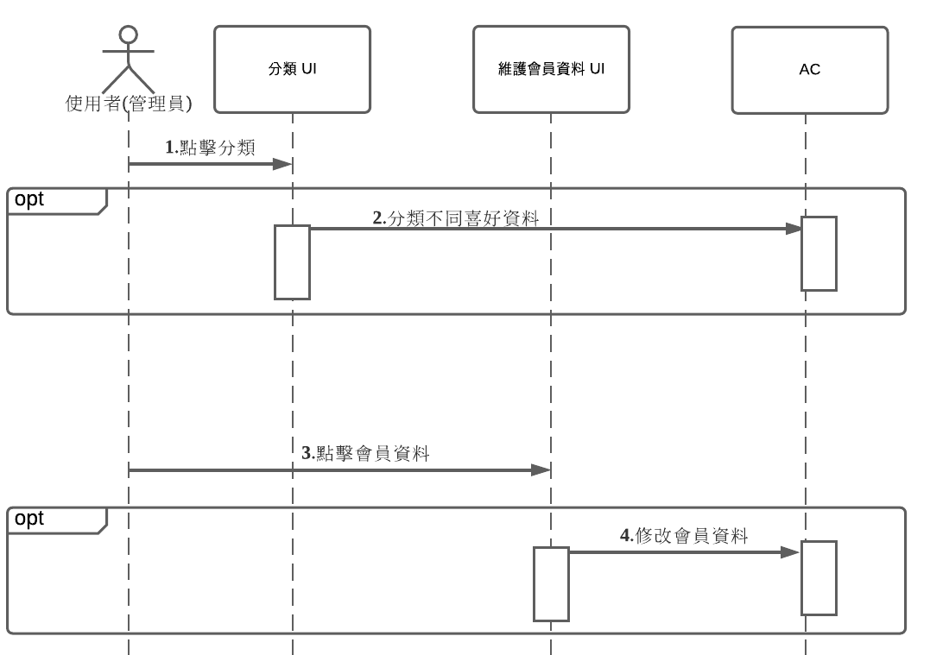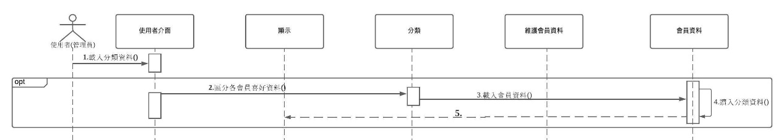

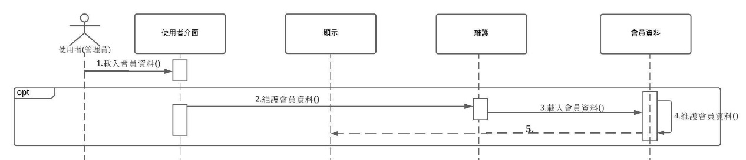

管理員維護貓狗資料UI AC

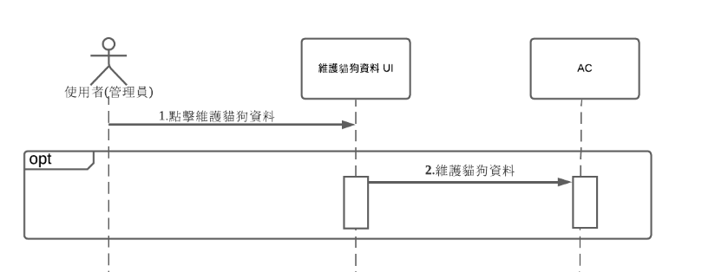

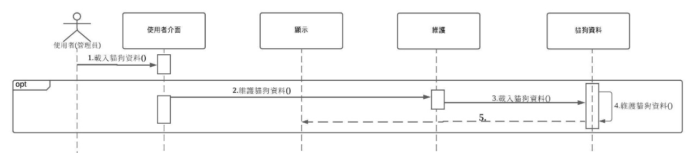

管理員篩選會員是否可領養

